Міністерство освіти і науки України
Університет митної справи та фінансів
Бібліотека

Бібліографічний покажчик
наукових, навчальних та інформаційних матеріалів
з фонду бібліотеки УМСФ

Галузь «ТУРИЗМ»

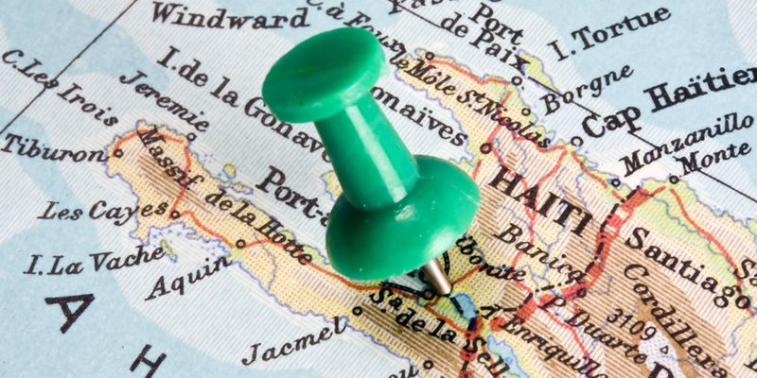

м. Дніпро- 2018
УДК 016 : 338.483
ББК 91.9 : 65.433

Бібліографічний покажчик наукових, навчальних та інформаційних матеріалів з фонду бібліотеки УМСФ. Галузь «ТУРИЗМ» : електронний бібліографічн. покажчик / підгот. провідним бібліогр.-інформ.-бібліогр. сектора УМСФ Промкіною М. Ю. – Д.: Бібліотека УМСФ, 2018. –23 с.

Представляємо Вашій увазі бібліографічний покажчик наукових, навчальних та інформаційних матеріалів за галуззю «Туризм», де зібрані матеріали, які знаходяться у фонді бібліотеки Університету митної справи та фінансів м. Дніпра.

Дане видання містить наступну інформацію:
- нові надходження книг до фонду бібліотеки УМСФ (перелік книг наведено за алфавітом, хронологічне охоплення: за останні 5 років);
- книги галузі «Туризм» в бібліотеці УМСФ за попередні роки (перелік книг наведено за алфавітом);
- матеріали за темою «Туризм» в інших книгах бібліотеки УМСФ (список сформований за алфавітом назв розділів книг, що містять відповідну інформацію);
- інформація за темою «Туризм» в збірниках наукових конференцій УМСФ;
- книги за темою «Країнознавство» в бібліотеці УМСФ (перелік книг наведено за алфавітом);
- наявність інформації за темою «Туризм» в періодичних виданнях, які знаходяться в читальному залі бібліотеки УМСФ (матеріал – за 2013-2017 рр., розміщений у зворотньо-хронологічному порядку);
- останній розділ – «Туризм. Прес-кліпінг (матеріали з Інтернету)», в якому Ви зможете ознайомитися з Інтернет-повідомленнями відповідної тематики за останні 2 роки (статті надано повністю, з посиланнями на інтернет-адрес).

Бібліографічний покажчик також містить інформацію про екземплярність книг та відомості про те, в якому структурному підрозділі бібліотеки ці книги знаходяться.

Завітавши до нашої бібліотеки, Ви маєте можливість одержати ті матеріали, які Вас зацікавили після перегляду даного бібліографічного покажчика, для більш детального ознайомлення :
- в читальному залі бібліотеки;
- на абонементі (щоби взяти додому ті матеріали, з якими Ви хочете глибше попрацювати).
Ви маєте змогу взяти необхідну інформацію в електронному вигляді, або ми можемо її надіслати за Вашою електронною адресою.

Бібліографічний покажчик підготовлений
провідним бібліографом
інформаційно-бібліографічного сектора УМСФ
Промкіною М.Ю.
НОВІ НАДХОДЖЕННЯ КНИГ ДО БИБЛИОТЕКИ УМСФ
Галузь «ТУРИЗМ»

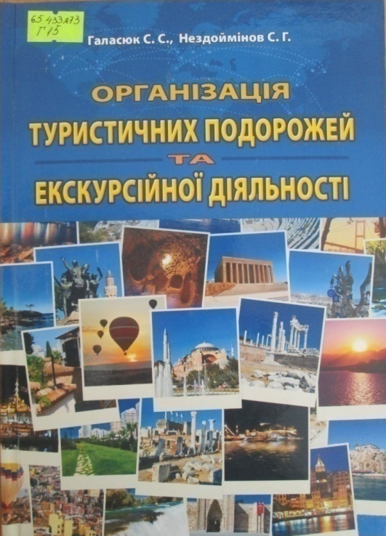 | 65.433я73  Г 15  Галасюк С.С.  Організація туристичних подорожей та екскурсійної діяльності : навч. посібник / Галасюк С.С., Нездоймінов С.Г. ; Міністерство освіти і науки України. - 2-ге вид., доопр. і доп. - Херсон : ОЛДІ-ПЛЮС, 2016. - 248 с.  Екземпляри всього: 5 - ЧЗ(2), АБ1(3)
Аннотация: Навчальний посібник «Організація туристичних подорожей та екскурсійної діяльності», розроблений відповідно до робочих навчальних програм дисциплін «Організація туристичних подорожей» і «Організація екскурсійної діяльності», містить: навчально-тематичні плани дисциплін, вказівки до вивчення конкретних тем із запитаннями для самоконтролю, тести та вимоги щодо виконання обов'язкових і вибіркових індивідуальних завдань, порядок проведення підсумкового модульного контролю (ПМК), критерії оцінювання знань студентів, список рекомендованих джерел інформації та термінологічний словник.
У процесі підготовки до друку цього видання уточнено деякі формулювання, розширено, конкретизовано висвітлення окремих тем та індивідуальних завдань.
Навчальний посібник пропонується для студентів вищих навчальних закладів, які готуються працювати в галузі туризму, викладачів, фахівців сфери туристичних та екскурсійних послуг.

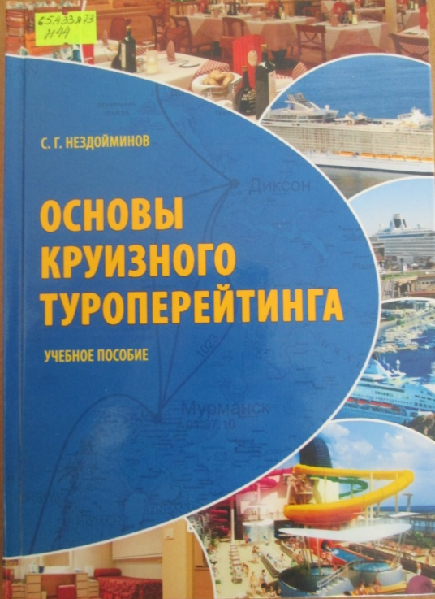 | 65.433я73  Н 44  Нездойминов С.Г.  Основы круизного туроперейтинга : навч. посібник / Нездойминов С.Г. ; Министерство образования и науки, молодёжи и спорта Украины. - Херсон : Издатель Гринь Д.С., 2013. - 320 с.  Екземпляри всього: 5 - ЧЗ(2), АБ1(3)
Аннотация: В учебном пособии «Основы круизного туроперейтинга» изложены научно-теоретические и организационно-правовые основы туроперейтинга, особенности деятельности туроператоров на международном рынке круизных путешествий, рассматриваются практические аспекты формирования круизного туристического продукта и обслуживания туристов, подходы к оценке качества круизных услуг.
Материалы учебного пособия дополняют современные положения теории и практики морского круизного туризма, общего курса дисциплины «Туроперейтинг».
В методическом плане пособие может быть использовано при проведении модульных контрольных замеров знаний студентов, зачетов и экзаменов, для выполнения индивидуальных заданий и самостоятельной работы студентов, которые обучаются по специальности «Туризм».

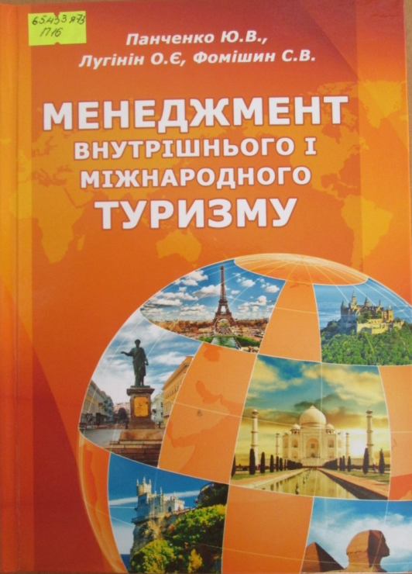 | 65.433я73  П 16  Панченко Ю.В.  Менеджмент внутрішнього і міжнародного туризму : навч. посібник / Панченко Ю.В., О. Є. Лугінін, С. В. Фомішин ; Міністерство освіти і науки, молоді та спорту України. - Херсон : ОЛДІ-ПЛЮС, 2013. - 342 с.  Екземпляри всього: 6 - ЧЗ(2), АБ1(4)
Аннотация: У посібнику розглянуто теоретичні і методичні питання формування управлінської діяльності в організаціях сфери туризму на основі теорії і практики менеджменту сучасного господарювання. Матеріал посібника доповнює небагаточисельні навчальні видання в Україні, де підходи класичного менеджменту поєднуються зі специфікою управління внутрішнього та міжнародного туризму.
Посібник складається зі вступу, основної частини із 20 розділів, додатків і списку літературних джерел. Основна частина посібника присвячена розгляду специфіки туризму та особливостей його регулювання, функцій менеджменту для організацій сфери туризму, зовнішнім зв'язкам, управлінню конфліктами в туристичній діяльності, використанню методів менеджменту і сучасних інформаційних технологій та інноваціям в індустрії туризму, комунікаціям, ефективності туристичної роботи, вимогам до якості роботи сучасного менеджера в туризмі. Висвітлено основні питання індустрії туризму з готельно-ресторанного менеджменту.
За кожною темою посібника наводяться питання до самоконтролю знань. Практичну направленість посібника підсилюють тестові вправи, блок завдань для самостійної роботи і термінологічний словник, що наведено у додатках.
Видання призначено для студентів ВНЗ, які навчаються за напрямом підготовки «Туризм» з дисципліни «Менеджмент туризму», а також викладачам та фахівцям з туристичної діяльності.

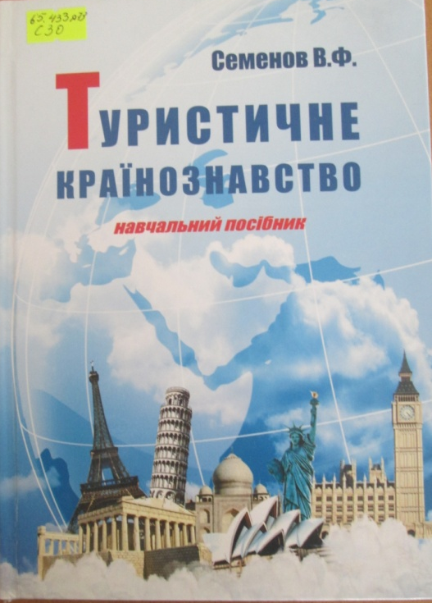 | 65.433я73  С 30  Семенов В.Ф.  Туристичне країнознавство : навч. посібник / За ред. В. Ф. Семенова ; Одеський національний економічний університет; Міністерство освіти і науки України. - 2-ге вид., випр. і доп. - Херсон : Грінь Д.С., 2013. - 392 с.  Екземпляри всього: 6 - ЧЗ(2), АБ1(4)
Аннотация: У навчальному посібнику вміщується інформація про особливості розвитку суспільства, сучасний стан економіки, культури, туризму і рекреації в різних туристичних регіонах і окремих країнах Світу. Аналізується туристична привабливість регіонів і країн Світу, розглядаються туристичні ресурси найбільш привабливих країн, причинно-наслідкові особливості формування відомих туристичних дестинацій, тенденції розвитку туризму у світовому просторі.
Навчальний посібник умовно складається з двох частин. У першій частині розглядаються теоретичні засади загального та туристичного країнознавства, предмет, об'єкт, основні поняття і категорії дисципліни, розкривається економічна, соціальна, культурна картина сучасного Світу, аналізується сутність процесів глобалізації і регіоналізації. У другій частині містяться характеристики країн світу, їхніх туристичних районів та найбільш привабливих туристичних об'єктів.
Для закріплення навчального матеріалу після кожної теми наводяться контрольні запитання й тести. Посібник включає також довідковий матеріал (б додатків).
Навчальний посібник «Туристичне країнознавство» призначається для студентів вищих навчальних закладів, які вивчають туризм, економіку та управління туризмом, готельну та ресторанну справу.

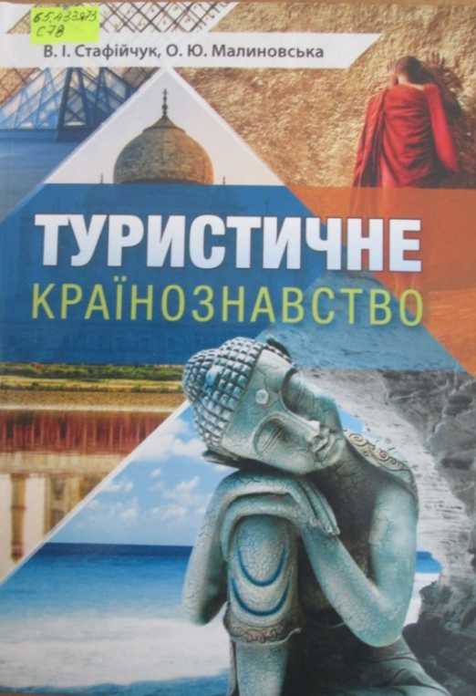 | 65.433я73  С 78  Стафійчук В.І.  Туристичне країнознавство : навч. посібник / Стафійчук В.І., Малиновська О.Ю. ; Міністерство освіти і науки України. - Херсон : ОЛДІ-ПЛЮС, 2016. - 808 с. : фот.  Екземпляри всього: 1 - ЧЗ(1)
У посібнику подано сучасну інформацію про місце на туристичному ринку і туристично-рекреаційні (природні, історико-культурні, інфраструктурні) ресурси усіх держав світу.
Для студентів та викладачів фаху "менеджмент туризму"; географів, істориків, міжнародників. Може бути корисним для співробітників туристичних фірм і всіх, хто цікавиться туристичними можливостями зарубіжних країн або планує подорожі до них.

Книги галузі «Туризм» в бібліотеці УМСФ
за попередні роки

№ | Шифр за ББК | Автор, назва
1 | 65.433я73  Б20 | Балабанов И.Т. Экономика туризма : учеб. пособие / И.Т. Балабанов, А.И. Балабанов. - М. : Финансы и статистика, 2002. - 176 с. : ил  Екземпляри всього:20 - АБ1(18), ЧЗ(2).
2 | 75.81я2  Б 23 | Бандурка, О. М. Світ очима українця [Текст] : довідник / О. М. Бандурка. - Х. : Титул, 2008. - 544 с.  Екземпляри всього: 1 : ЧЗ (1)
3 | 65.433  Б64 | Биржаков М.Б. Введение в туризм / М.Б. Биржаков. - СПб. : Герда, 2000. - 192 с.  Екземпляри всього:3 - ЧЗ(2), АБ1(1).
4 | 65.433я73  Г37 | Герасименко В.Г. Основы туристического бизнеса [Текст] : учеб. пособие / В.Г. Герасименко. - Одесса : Черноморье, 1997. - 160 с.  Екземпляри всього:1 - ЧЗ(1).
5 | 67.412.2я73  Ж35 | Жарков, Г. Н. Правовое обеспечение международного туризма [Текст] : учебно-практическое пособие / Г.Н. Жарков. - К. : Кондор, 2004. - 484 с. - (Юридическая книга).  Екземпляри всього11 : ЧЗ (2), АБ2 (9)
6 | 65.433я2  З-86 | Зорин И.В. Энциклопедия туризма [Текст] : справочник / И.В. Зорин, В.А. Квартальнов. - М. : Финансы и статистика, 2000. - 368 с. : ил.  Екземпляри всього:1 - ЧЗ(1).
7 | 65.433я73  І-19 | Іваніна, О. О. Аудит туристичної діяльності [Текст] : навч. посібник / О.О. Іваніна ; Міністерство освіти і науки України та ін. - К. : Центр навчальної літератури, 2005. - 256 с.  Екземпляри всього 2 : ЧЗ (2)
8 | 65.433я73  И46 | Ильина Е.Н. Туроперейтинг: организация деятельности [Текст] : учебник / Е.Н. Ильина. - М. : Финансы и статистика, 2001. - 256 с.  Екземпляри всього:1 - ЧЗ(1).
9 | 65.433я73  И46 | Ильина Е.Н. Туроперейтинг: организация деятельности [Текст] : учебник / Е.Н. Ильина. - М. : Финансы и статистика, 2002. - 256 с.  Екземпляри всього:3 - ЧЗ(2), АБ1(1).
10 | 65.433я73  К12 | Кабушкин Н.И. Менеджмент туризма [Текст] : учебник / Н.И. Кабушкин. - 3-е изд., испр. - Минск : Новое знание, 2002. - 409 с.  Екземпляри всього:20 - АБ1(18), ЧЗ(2).
11 | 65.433  К32 | Квартальнов В.А. Стратегический менеджмент в туризме: современный опыт управления [Текст] / В.А. Квартальнов. - М. : Финансы и статистика, 2000. - 496 с.  Екземпляри всього:2 - ЧЗ(2).
12 | 65.433я73  К32 | Квартальнов В.А. Туризм [Текст] : учебник / В.А. Квартальнов. - 2-е изд. перераб. - М. : Финансы и статистика, 2007. - 336 с. : ил.  Екземпляри всього:2 - ЧЗ(2).
13 | 65.433я73  К32 | Квартальнов В.А. Туризм [Текст] : учебник / В.А. Квартальнов. - М. : Финансы и статистика, 2002. - 320 с. : ил.  Екземпляри всього:20 - ЧЗ(2), АБ1(18).
14 | 65.433я73  К32 | Квартальнов В.А. Туризм [Текст] : учебник / В.А. Квартальнов. - М. : Финансы и статистика, 2001. - 320 с. : ил.  Екземпляри всього:3 - ЧЗ(1), АБ1(2).
15 | 65.433я73  К45 | Кифяк В.Ф. Організація туристичної діяльності в Україні [Текст] : навч. посібник / В.Ф. Кифяк. - Чернівці : Книги - ХХІ, 2003. - 300 с.  Екземпляри всього:11 - ЧЗ(2), АБ1(9).
16 | 65.433я73  Л93 | Любіцева О.О. Ринок туристичних послуг (геопросторові аспекти) [Текст] : навч. посібник / О.О. Любіцева. - 3-тє вид., перероб. та доп. - К. : Альтерпрес, 2006. - 436 с. : іл.  Екземпляри всього:10 - ЧЗ(2), АБ1(8).
17 | 65.433я73  М21 | Мальська М.П. Міжнародний туризм і сфера послуг [Текст] : підручник / М.П. Мальська, Н.В. Антонюк, Н.М. Ганич ; Міністерство освіти і науки України, Львівський нац. ун-т ім. І.Франка. - К. : Знання, 2008. - 661 с.  Екземпляри всього:10 - ЧЗ(2), АБ1(8)
18 | 65.433я73  М21 | Мальська М.П. Основи туристичного бізнесу [Текст] : навч. посібник / М.П. Мальська, В.В. Худо, В.І. Цибух ; Міністерство освіти і науки України, Львівський нац. ун-т ім. І.Франка. - К. : Центр навчальної літератури, 2004. - 272 с.  Екземпляри всього:20 - ЧЗ(2), АБ1(18).
19 | 65.433я73  М21 | Мальська М.П. Туристичний бізнес: теорія та практика [Текст] : навч. посібник / М.П. Мальська, В.В. Худо ; Міністерство освіти і науки України, Львівський національний університет ім. І. Франка. - К. : ЦУЛ, 2007. - 424 с.  Екземпляри всього:2 - ЧЗ(2).
20 | 67.412.2  М43 | Международный туризм : правовые акты [Текст] / сост. Н.И. Волошин. - М. : Финансы и статистика, 2000. - 400 с.  Екземпляри всього: всего 1 : ЧЗ (1)
21 | 65.290-2я73  М 50 | Менеджмент туристичної індустрії [Текст] : навч. посібник / І. М. Школа та ін.; за ред. І.М.Школи. - Чернівці : Книги - ХХІ, 2003. - 596 с.
22 | 65.433  П17 | Папирян Г.А. Международные экономические отношения. Экономика туризма [Текст] / Г.А. Папирян. - М. : Финансы и статистика, 2000. - 208 с. : ил.  Екземпляри всього:20 - ЧЗ(2), АБ1(18).
23 | 32.973.202  П 27 | Перспективи розвитку інформаційних та транспортно-митних технологій у митній справі, зовнішньоекономічній діяльності та управлінні організаціями [Текст] : матеріали міжнародної науково-практичної конференції, (Дніпро, 2 грудня 2011р.) / Держмитслужба України, АМСУ. - Дніпропетровськ : АМСУ, 2011. - 399 с.  Екземпляри всього: 6 - АБ1(4), ЧЗ(2)
24 | 65.433я73  П78 | Програма дисципліни "Міжнародний туризм" за напр. "Менеджмент" [Текст] / Державна митна служба України, АМСУ ; Укл. К.М. Горб. - Дніпропетровськ : АМСУ, 2006. - 7 с.  Екземпляри всього:6 - ЧЗ(2), АБ1(4).
25 | 65.433я73  П88 | Пузакова Е.П. Международный туристический бизнес [Текст] : учебно-практическое пособие / Е.П. Пузакова. - М. : Приор, 2001. - 240 с.  Екземпляри всього:1 - ЧЗ(1).
26 | 87.774я2  Р69 | Романов, М. В. Справочник по этикету для бизнесменов, туристов и отправляющихся за рубеж [Текст] / М.В. Романов. - К. : Либра, 1994. - (Библиотека бизнесмена).
27 | 65.433.8я73  С31 | Сенин В.С. Организация международного туризма [Текст] : учебник / В.С. Сенин. - М. : Финансы и статистика, 2001. - 400 с. : ил.  Екземпляри всього:20 - АБ1(18), ЧЗ(2)
28 | 65.404(4Укр)  Т87 | Туристична діяльність в Україні [Текст] : нормативно-правове регулювання / Упор. О.М. Роїна. - 2-ге вид., змін. та доп. - К. : КНТ, 2006. - 464 с.
29 | 75.81я73  У80 | Устименко Л.М. Історія туризму [Текст] : навч. посібник / Л.М. Устименко, І.Ю. Афанасьєв. - К. : Альтерпрес, 2005. - 320 с. : іл. - (Бібліотека професійного менеджера).  Екземпляри всього:1 - ЧЗ(1).
30 | 65.433я73  Ф33 | Федорченко В.К. Історія туризму в Україні [Текст] : навч. посібник / В.К. Федорченко, Т.А. Дьорова. - К. : Вища школа, 2002. - 195 с. : iл.  Екземпляри всього:6 - ЧЗ(2), АБ1(4).
31 | 65.433  Х 21 | Харрис Г. Стимулирование международного туризма в XXI веке [Текст] / Г. Харрис, К.М. Кац. - М. : Финансы и статистика, 2000. - 240 с.  Екземпляри всього:1 - ЧЗ(1).
32 | 65.433  Я64 | Яновская Н. Туризм: организация и учёт [Текст] / Н. Яновская. - 2-е изд., перераб. . - Х. : Фактор, 2000. - 229 с.  Екземпляри всього:5 - ЧЗ(2), АБ1(3).

Матеріали за темою «Туризм»
у наукових виданнях бібліотеки УМСФ

65.428я73
В57
Вивезення іноземної валюти за межі України фізичними особами, які від'їжджають з туристичною метою, в особистих справах чи у службове відрядження [Текст] // Владимиров, К. М. Митне регулювання : навч. посібник / К.М. Владимиров, В.Ю. Бардачова. - Херсон : Олді-плюс, 2002. - С. 137-140.
65.428я73
М58
Глава 4. Формування та особливості дії ринку туристичних послуг [Текст] // Міжнародна торгівля : навч. посібник / А.П. Румянцев, А.І. Башинська, І.М. Корнілова, Ю.О. Коваленко ; Міністерство освіти і науки України та ін. - К. : Центр навчальної літератури, 2004. – С. 190-218.
Екземпляри всього: 10 : ЧЗ (2), АБ1 (8)
65.5я73
Ф76
Глава 16. Международный туризм на рубеже тысячелетий [Текст] // Фомишин, С. В. Международные экономические отношения на рубеже тысячелетий [Текст] : учеб. пособие / С.В. Фомишин. - Херсон : ОЛДИ-плюс, 2002. – С. 429-447.
Екземпляри всього: 5 : АБ1 (3), ЧЗ (2)
65.5я73
З-12
Розділ 2. Міжнародний ринок туристичних послуг [Текст] // Заблоцька, Р. О. Світовий ринок послуг [Текст] : підручник / Р.О. Заблоцька. - К. : Знання України, 2003. – С. 24-52.
Екземпляри всього: 1 : ЧЗ (1).
65.5я73
Н73
Розділ 2.11. Міжнародний туризм [Текст] // Новицький, В. Є. Міжнародна економічна діяльність України [Текст] : підручник / В.Є. Новицький ; Міністерство освіти і науки України, Київський національний економічний університет. - К. : КНЕУ, 2003. – С. 334-359.
Екземпляри всього: 9 : АБ1 (7), ЧЗ (2)
65.290-2
П 32
Стратегічні напрями формування системи підготовки кадрів з медичного туризму в Україні [Текст] // Підвищення ефективності використання персоналу та його розвиток [Текст] : монографія / за наук. ред. А. Г. Бабенка ; Міністерство освіти і науки України, Університет митної справи та фінансів. - Дніпропетровськ : УМСФ, 2016. – С. 58-65.
Заказаны экз-ры для отделов: АБ1, ФА, ЧЗ
65.5я73
К95
Тема 9. Україна в міжнародних туристичних операціях [Текст] // Кухарська, Н. О. Міжнародна економічна діяльність України [Текст] : навч. посібник / Н.О. Кухарська, С.К. Харічков ; Одеський регіональний інститут державного управління НАДУ, Інститут проблем ринку та економіко-екологічних досліджень НАН України. - Х. : Одіссей, 2007. – С.145-172.
Екземпляри всього: 40 : ЧЗ (2), АБ1 (38)

65.5я2
Г60
Турист та ін.. [Текст] // Голиков, А. П. Международные экономические термины : словарь-справочник / А.П. Голиков, П.А. Черномаз ; Харьковский национальный университет им. В.Н. Каразина. - К. : ЦУЛ, 2008. - С.333.
Екземпляри всього: 1 : ЧЗ (1)
65.5в6
S70
Стратегичское развитие инновационных типов туризма в Украине [Текст] // Social Educational Project of Improving Knowledge in Economics : монографія / Гетьман О.А. ; Association 1901 "SEPIKE" (Poitiers, France), Innovation in Education and Economy. - Poitiers, France : Norderstedt, Deutschland, 2016. - 219 с. - (Association 1901 "SEPIKE"). - P. 135.
Екземпляри всього: 1 : ЧЗ (1)

Наявність інформації за темою «Туризм»
в збірниках наукових конференцій УМСФ
65.428
А 43
Актуальні проблеми зовнішньоекономічної діяльності та митної справи в умовах глобалізації [Текст] : матеріали Міжнародної науково-практичної конференції (3 грудня 2010р.) / Держмитслужба України, АМСУ. - Дніпропетровськ : АМСУ, 2010. - 461 с.
- Горб, К. М. Міжнародна маркетингова туристична діяльність та її значення в інтеграційних процесах / К. М. Горб. - С. 31-32
67.401.21(4Укр)
А 43
Актуальні проблеми правового регулювання в сфері реалізації сучасної митної політики держави [Текст] : Матеріали міжнародного наукового симпозіуму курсантів, студентів та молодих вчених від 27-28 березня 2009р. / АМСУ, Дніпропетровська міська рада. - Дніпропетровськ : АМСУ, 2009.
- Тропіна, О. М. Правовий статус суб'єктів туристичної діяльності : тези доповіді / О. М. Тропіна, О. В. Васильченко. - С. 83-84.
65.428
М 66
Митна політика та актуальні проблеми економічної безпеки України на сучасному етапі [Текст] : Тези II міжнародної науково-практичної конференції курсантів, студентів та молодих учених від 27 березня 2009 р. / Держмитслужба України, АМСУ. - Дніпропетровськ : АМСУ, 2009. - 338 с.
- Горбенко, К. С. Особливості митного оформлення і пропуску туристів в Україні, Німеччині, Ізраїлі та Китаї : тези доповіді / К. С. Горбенко. - С. 54-55
65.428
М 66
Митна політика та актуальні проблеми економічної безпеки України на сучасному етапі (економіко-управлінські, правові, інформаційно-технічні, гуманітарні аспекти) [Текст] : матеріали V міжнародної науково-практичної конференції молодих вчених (30 березня 2012 р.) / Міністерство освіти і науки, молоді та спорту України, АМСУ. - Дніпропетровськ : АМСУ. - Т.1. - 2012. - 354 с.
- Сухобрус, І. В. Актуальність інформованості туристів щодо митних правил / І. В. Сухобрус, О. О. Данілова. - С. 153-155.
65.428
М 66
Митна політика та актуальні проблеми економічної безпеки України на сучасному етапі [Текст] : матеріали науково-практичної конференції курсантів, студентів та молодих науковців від 30 березня 2007 р. / Держмитслужба України, АМСУ. - Дніпропетровськ : АМСУ, 2007. - 244 с.
- Кудацька, К. А. Організація перетинання митного кордону України зарубіжними туристами крізь призму економічної безпеки : тези доповіді / К. А. Кудацька. - С. 96-97.

Книги за темою «Країнознавство»
в бібліотеці УМСФ
65.04я2
Д79
Дубович, І. Країнознавчий словник-довідник [Текст] / І. Дубович. - 2-ге вид. - Львів : Панорама, 2003. - 580 с.
66.3(4/8)я73
І-26
Ігнатьєв, П. М. Країнознавство. Країни Азії [Текст] : навч. посібник / П.М. Ігнатьєв. - Чернівці : Книги - ХХІ, 2004. - 384 с.
63.3(4Укр)61
К 31
Кашаба, О. Ю. Освітяни-краєзнавці Харківщини в історіографічному процесі 1920-х - початку 1930-х років [Текст] : автореферат дисертації на здобуття наук. ступ. к. і. н. / О. Ю. Кашаба ; Дніпропетровський національний університет. - 2008. - 20 с.
63.3(0)
Л 13
Лавер, О. Г. Війни та народонаселення країн світу в ХХ столітті. Статистичне дослідження [Текст] : монографія / О. Г. Лавер ; Міністерство освіти і науки України, Ужгородський державний інститут інформатики, економіки і права. - Ужгород : Відділ управління у справах преси та інформації, 2002. - 304 с.
26.89я73
М31
Масляк, П. О. Країнознавство [Текст] : підручник / П.О. Масляк. - 2-ге вид., випр. . - К. : Знання, 2008. - 292 с. - (Вища освіта XXI століття).
63.3(4Укр-4Дні)
П 75
Придніпров`я: історико-краєзнавчі дослідження [Текст] : збірник наукових праць. Вип.№ 13 / Міністерство освіти і науки України; Дніпропетровський національний університет імені Олеся Гончара ; голов. ред. С.І. Світленко. - Дніпропетровськ : Ліра , 2015. - 236 с.
63.3(4Укр)6
Р41
Репресоване краєзнавство: 20-30-і роки [Текст] / І.С. Винокур, В.Б. Врублевська, Т.Ф. Григор'єва та ін. - К. : Рідний край, 1991. - 478 с.
63.3(4Укр)я7
У69
Уривалкін, О. М. Історичне краєзнавство [Текст] : навчальний посібник / О.М. Уривалкін. - К. : КНТ, 2006. - 296 с.
26.89я2
Ю74
Юрківський, В. М. Країни світу [Текст] : довідник / В.М. Юрківський. - 2-ге вид. - К. : Либідь, 2001. - 368 с.
65.049я73
Ю74
Юрківський, В. М. Регіональна економічна і соціальна географія. Зарубіжні країни [Текст] : підручник / В.М. Юрківський. - К. : Либідь, 2000. - 416 с.
26.89я2
Э 68
Энциклопедический словарь юного географа-краеведа [Текст] / Сост. Г.В. Карпов. - М. : Педагогика, 1981. - 384 с. : ил.

Наявність інформації за темою «Туризм»
в періодичних виданнях,
які знаходяться в читальному залі бібліотеки УМСФ

№ | Шифр за ББК | Автор, назва
1. | 67.404  В 36 | Україна.Верховна Рада.  Про туризм : Закон від 15.09.1995 р. №324 / Верховна Рада // Юридичний вісник України (Інформаційно-правовий банк). - 2012. - № 12. - С. 2-15.
2 | 67.404  К 12 | UA.Кабінет Міністрів.  Про затвердженнч Ліцензійних умов провадження туроператорської діяльності : постанова Кабінету Міністрів України від 11.11.2015 р. № 991 / Кабінет Міністрів // Офіційний вісник України. - 2015. - № 97. - С. 11-25.
2017 рік
3 | 65.433  Б 76 | Божук Т.І. Застосування інформаційних технологій в релігійному туризмі [Текст] / Т. І. Божук // Актуальні проблеми економіки (Actual Problems of Economics) : науково економічний журнал. - 2017. – №1. - С. 326-333.
4 | 67.404  К 18 | Камінська, Н. Щодо питання класифікації договорів у туристичній сфері [Текст] / Н. Камінська // Підприємництво, господарство і право. - 2017. - № 3. - С. 27-30. - Библиогр. в конце ст.
5 | 65.433  К 61 | Колодійчук А. В. Іноземний досвід становлення та розвитку сільського аграрного туризму: уроки для України [Текст] / А. В. Колодійчук // Формування ринкових відносин в Україні : Збірник наукових праць. - 2017. - № 4. - С. 56-62. - Библиогр. в конце ст.
6 | 65.433  К 61 | Колодійчук А. В. Туризм як вид підприємницької діяльності на селі [Текст] / А. В. Колодійчук // Формування ринкових відносин в Україні. - 2017. - № 1. - С. 47-51. - Библиогр. в конце ст.
7 | 65.433  К 89 | Кузьо, Наталія Євгенівна. Маркетингове забезпечення розвитку сільського зеленого туризму в Україні [Текст] / Н. Є. Кузьо, Н. С. Косар // Маркетинг і менеджмент інновацій. - 2017. - № 2. - С. 369-381. - Библиогр. в конце ст.
8 | 65.433  Ф 34 | Федулин .А. Отимизация антикластерных отношений в туристической сфере [Текст] / А. Федулин, К. А. Лебедев, О. Е. Лебедева // Актуальні проблеми економіки (Actual Problems of Economics) : науково економічний журнал. - 2017. - N 1. - С. 383-388.
9 | 65.433  Ч-75 | Чобаль Л. Ю. Організаційні аспекти розвитку сільського туризму в Україні [Текст] / Л. Ю. Чобаль // Формування ринкових відносин в Україні : Збірник наукових праць. - 2017. - № 6. - С. 85-89. - Библиогр. в конце ст.
2016 рік
10 | 65.433  К 56 | Ковешніков В.С. Питання класифікації в сфері туризму [Текст] / В. С. Ковешніков, О. С. Ліфіренко, Н. М. Стукальська // Економіка та держава : Міжнародний науково-практичний журнал. - 2016. - № 6. - С. 29-31.
11 | 65.433  К 56 | Ковешніков В.С. Питання класифікації в сфері туризму [Текст] / В. С. Ковешніков, О. С. Ліфіренко, Н. М. Стукальська // Економіка та держава : Міжнародний науково-практичний журнал. - 2016. - № 6. - С. 29-31.
12 | 65.290-80  К 61 | Колодійчук А.В. Сільський зелений туризм як невід'ємна частина матеріального виробництва [Текст] / А. В. Колодійчук // Формування ринкових відносин в Україні : Збірник наукових праць. - 2016. - № 4. - С. 53-55.
13 | 65.433  К 71 | Косар Н.С. Дослідження розвитку туризму в Україні в умовах кризи [Текст] / Н. С. Косар, Н. Є. Кузьо // Актуальні проблеми економіки (Actual Problems of Economics) : науково економічний журнал. - 2016. - № 2. - С. 115-124.
14 | 65.433  Т 56 | Томчевска-Попович Н.Є. Адаптація сентиментального (ностальгічного) туризму на шляху "Золота підкова" для туристичних потоків в Польщі [Текст] / Н. Є. Томчевска-Попович // Маркетинг і менеджмент інновацій. - 2016. - № 1. - С. 196-205.
15 | 65.433  У 93 | Ушаков Д.С. Транснаціоналізація як тренд сучасного етапу розвитку міжнародного туризму [Текст] / Д. С. Ушаков, Н. Сімасатіансопхон // Актуальні проблеми економіки (Actual Problems of Economics) : науково економічний журнал. - 2016. – №2. - С. 80-88.
16 | 65.28  Ф 32 | Федонюк В.В. Економічне оцінювання рекреаційно-туристичного потенціалу регіональних ландшафтних парків України [Текст] / В. В. Федонюк, О. Ф. Картава, В. В. Іванців // Актуальні проблеми економіки (Actual Problems of Economics) : науково економічний журнал. - 2016. - № 1. - С. 209-216.
17 | 65.292  Ш 96 | Шумакова О.В. Кластер як ефективний спосіб організації агротуристичної діяльності в умовах Сибіру (Росія) [Текст] / О. В. Шумакова, О. А. Блінов, М. А. Рабканова // Актуальні проблеми економіки (Actual Problems of Economics) : науково економічний журнал. - 2016. - № 1. - С. 168-172.
18 | 65.433  Ю 83 | Юрченко Ю.Ю. Концептуальні напрями розвитку внутрішнього туризму в Україні [Текст] / Ю. Ю. Юрченко // Економіка України. - 2016. - № 6. - С. 29-39.
2015 рік
19 | 67.404  З-62 | Зима О. Потенціал екологічного туризму Україні [Текст] / О. Зима, М. Голуб // Вісник КНТЕУ : Науково-практичний журнал. - 2015. - № 5. - С. 53-62.
20 | 65.5  К 16 | Каковкіна О.М. Чорноморський напрям радянсько-болгарських відносин наприкінці 1960-х рр.: політика, торгівля, туризм і контрабанда [Текст] / О. М. Каковкіна // Історія торгівлі, податків та мита : збірник наукових праць. - 2015. - № 1. - С. 196-204. - Библиогр. в конце ст.
21 | 67.404.2  М 48 | Мельниченко С. Франчайзингові мережі туристичних підприємств [Текст] / С. Мельниченко, Т. Ткачук // Вісник КНТЕУ : Науково-практичний журнал. - 2015. - № 4. - С. 30-42.
22 | 65.433  С 65 | Сорочан В.О. Аналіз ринку послуг промислового туризму в Україні [Текст] / В.О. Сорочан // Актуальні проблеми економіки (Actual Problems of Economics) : науково економічний журнал. - 2015. - № 12. - С. 136-145.
2014 рік
23 | 65.9(4/8)  Д 20 | Дарвіду К. Роль міжнародного туризму в економіці Греції [Текст] / Константія Дарвіду // Формування ринкових відносин в Україні : Збірник наукових праць. - 2014. - № 12. - С. 187-192.
24 | 67.404  К 90 | Кулік А.В. Основні види логістики в управлінні туристичними підприємствами [Текст] / А. В. Кулік // Формування ринкових відносин в Україні : Збірник наукових праць. - 2014. - № 8. - С. 140-144.
25 | 67.412.1  М 27 | Маркіна, І. Управління безпекою туризму в умовах глобалізації [Текст] / І. Маркіна // Підприємництво, господарство і право. - 2014. - № 10. - С. 61-65.
26 | 67.404  Н 49 | Нелін, О. Актуальні питання правового регулювання туризму в Україні в контексті європейської інтеграції і гармонізації національного законодавства [Текст] / О. Нелін // Юридична Україна. - 2014. - № 12. - С. 4-9.
27 | 39  Р 23 | Раппорот А. Туризм на реактивной тяге [Текст] / А. Раппорот // Мир транспорта. - 2014. - № 5. - С. 246-253.
2013 рік
28 | 65.433  Б 77 | Бойко М. Диференціація туристичного потенціалу дестинацій [Текст] / М. Бойко // Вісник КНТЕУ : Науково-практичний журнал. - 2013. - № 5. - С. 19-30.
29 | 65.04  Z99 | Ілляшенко С.М. "Зелений" туризм як один з напрямів сталого розвитку регіону [Текст] / С. М. Ілляшенко, Н. С. Ілляшенко, В. О. Щербаченко // Економіка України. - 2013. - № 8. - С. 33-39.
30 | 65.433  М 22 | Мамраева Д.Г. Формирование рынка туризма Карагандинского региона Республики Казахстан [Текст] / Д. Г. Мамраева, Л. В. Ташенова // Менеджмент в России и за рубежом. - 2013. - № 2. - С. 70-74.
31 | 65.433  М 48 | Мельниченко С. Санаторно-курортні підприємства: між застоєм та модернізацією [Текст] / С. Мельниченко // Вісник КНТЕУ : Науково-практичний журнал. - 2013. - № 6. – С. 57-67.

Туризм. Прес-кліпінг
(за матеріалами з Інтернету)

Госгеонедра открыли доступ к геологической карте Украины в масштабе 1:200000
Март 29, 2018.
Председатель Государственной службы геологии и недр Украины (Госгеонедра) Олег Кирилюк открыл заключительный семинар проекта Geomap-200. Совместно с канадскими партнерами был открыт доступ к геологической карте Украины, — оцифровано геологические данные, содержащие геологическую информацию за 24 года независимости Украины, то есть за 1991-2015 годы.
Такой массив информации, который накапливался отечественными геологами несколько десятилетий, открывается впервые и находится в свободном доступе в сети Интернет.
Реализация данного проекта стала возможной благодаря сотрудничеству ГНПП «Геоинформ Украины», которое принадлежит к сфере управления Госгеонедр и Министерства природных ресурсов Канады в рамках проекта Geomap-200 – преобразование имеющейся геологической карты Украины в стандартизированный, современный цифровой формат, который будет доступен на сайте для общественности и инвестиционной и разведывательного сообщества
«Я хочу воспользоваться этой возможностью и поздравить Украину и Государственную службу геологии и недр Украины с миссией, которую мы совместно осуществили, воплотив в жизнь украинско-канадский проект Geomap-200. За 18 месяцев сотрудничества Украины и Канады проведена масштабная работа, целью которой было оцифровать и обновить геологические карты Украины в цифровом формате (гео-PDF) и сделать их доступными для общественности с помощью инструментов веб–ГИС запросов, визуализации и загрузки. Это явный и заметный сигнал для правительств и частного сектора как в Украине, так и за ее пределами, что информация о геологических данных в Украине со временем становится доступнее», — отметил во время семинара Джеймс Иккерс, Советник по вопросам бизнеса, Центр дистанционных исследований, менеджер проекта от Канады.
По словам временно исполняющего обязанности Председателя Государственной службы геологии и недр Украины Олега Кирилюка, успех проекта Geomap-200 будет служить в качестве катализатора для Госгеонедр, который сдвинул процесс реформирования государственной политики в области недропользования.
«Содействие более эффективной практике управления открытыми данными и геологическими исследованиями, в частности, Государственной геологической карты Украины и нетрадиционных ресурсов нефти и газа приведет к улучшению экономических стимулов, позволяя частным компаниям работать в более конкурентной среде для развития ресурсов страны, фактически такие проекты приблизили нашу страну к цивилизованным государствам в геологическом направлении» — подчеркнул Кирилюк.
Информационное наполнение ресурса осуществляется непосредственно через перевод имеющихся бумажных карт в растровый формат (гео) PDF путем сканирования, применяя географические корректировки и загрузки конечного продукта в Интернет для публичного доступа. Также осуществляется перевод листов карты, доступных в различных цифровых форматах, в векторный формат (гео) PDF, применяя географические корректировки и загрузки конечного продукта в Интернет для публичного доступа. Кроме того, обеспечивается перевод на английский язык аннотаций и метаданных для заново отсканированных и существующих карт.
Напомним, что сотрудничество между Государственной службой геологии и недр Украины, «Геоинформом Украины» и Министерством природных ресурсов Канады было основано в 2014 году. Основная цель этого сотрудничества заключается в преобразовании имеющейся геологической карты Украины в стандартизированный, современный цифровой формат, который будет доступен на сайте для общественности с повышенным уровнем прозрачности и открытости.

http://oilreview.kiev.ua/2018/03/29/gosgeonedra-otkryli-dostup-k-geologicheskoj-karte-ukrainy-v-masshtabe-1200-000-kirilyuk/

В Киеве запустили онлайн-базу всех памятников культурного наследия
19 января 2018
Онлайн-базу всех памятников культурного наследия Киева запустили в тестовом режиме. Об этом на своей странице в Facebook написал Арсений Финберг, основатель проекта "Интересный Киев". Разработка такого сайта была одним из предложений петиции с требованием исключить уничтожение исторических памятников в столице.
"Прошло два года, и вчера на заседании комиссии Киевсовет по культуре и туризму презентовали результат выполнения первых двух пунктов моей петиции. Впервые за все годы независимости есть полноценная онлайн-база данных всех памятников Киева. Пока в тестовой эксплуатации, еще год уйдет, чтоб заполнить туда все документы по всем объектам (их в Киеве более 2500)", - написал он.
База доступна на сайте Информационно аналитической службы "Имущество".
Посетители сайта смогут узнать, является ли конкретный дом памятником, ознакомиться с его историей и фотографиями. Также будет доступна информация о дате последнего визита инспекции на объект и выявила ли она какие-либо нарушения. Кроме того, каждый сможет проверить, есть ли у владельца здания разрешения на изменение его внешнего вида и размещение рекламы. О выявленных нарушениях можно будет заявить на том же сайте.
Ранее в Киевсовете заявляли, что единую информбазу памятников культурного наследия запустят осенью 2017 года.

https://strana.ua/news/118593-v-kieve-testovo-zarabotala-baza-pamjatnikov-istorii-i-arkhitektury.html

Медики составили карту самых опасных стран для туристов в 2018 году
18.11.2017арту самых опасных стран для туристов в 2018 году

Эксперты медицинской сервисной компании International SOS составили интерактивную карту мира, на которой указали уровень риска посещения стран для туристов на 2018 год.
Украина оказалась в категории “страны со средним медицинским риском”. Самыми опасными государствами для посещения туристов эксперты назвали Ирак, Сирию, Афганистан, Ливию, Йемен, Сомали, Южный Судан, Эритрею, Гвинею, Буркина-Фасо, Бурунди, Центральноафриканскую республику, Северную Корею, Гайану и Гаити. Большинство этих стран находятся в Африке.
В категорию стран с высоким риском эксперты отнесли те государства, где система здравоохранения перегружена или не существует вовсе. В этих странах также отмечается высокий риск заражения еды и воды инфекциями, некоторые из которых могут привести к тяжелым заболеваниям вроде малярии или холеры.
https://hyser.com.ua/life/mediki-sostavili-kartu-samyh-opasnyh-stran-dlya-turistov-v-2018-godu-266891

В Украине презентовали первую туристическую карту Чернобыльской зоны
14 декабря 2017
Ровенский художник Алексей Огонь меньше чем за месяц разработал и представил 13 декабря в Киеве карту Чернобыльской зоны. Это первый подобный проект, говорится в анонсе события в Facebook, пишет «Слово и Дело».
Карта стилизованная по мотивам известного украинского мультфильма о козаках.
На карте изображены уникальные места зоны отчуждения: города Припять и Чернобыль, военный городок Чернобыль-2, радар Дуга-1, отселенные села, свалки радиоактивной техники, известный заповедник и, собственно, само здание ЧАЭС с прудом-охладителем.
https://ru.slovoidilo.ua/2017/12/14/novost/obshhestvo/ukraine-prezentovali-pervuyu-turisticheskuyu-kartu-chernobylskoj-zony

м. ДНІПРО

У Дніпрі студентів-майбутніх фахівців ознайомили з туристичною стратегією міста
14.12.2017
Вчора, 13 грудня, у Дніпрі 40 студентів-першокурсників Університету митної справи та фінансів ознайомилися зі стратегією туристичного потенціалу міста на 2018–2027 роки. Про це повідомляє Дніпроград з посиланням на сторінку «Агентства розвитку Дніпра» у Facebook.
У приміщенні «Агентства розвитку Дніпра» студенти спеціальності «Туризм» предметно ознайомитися з тим, що вже за декілька років будуть особисто впроваджувати – із стратегією туристичного потенціалу міста на 2018–2027 роки.
Крім того, їх проінформували про Програму активізації туристичного потенціалу на 2018–2020 роки, яка була ухвалена 6 грудня під час сесії міськради.
Керівник туристичного напрямку агентства Анна Колєда звернула увагу студентів на досвід, який вони набувають під час навчання, про важливість проходження практик і напрацювання особистих успішних кейсів та безперебійне самонавчання – все це, як можливість взяти відповідальність за своє життя, не перекладаючи її ані на батьків, викладачів, ані на когось іншого.
«Ми тішимось подібним візитам. Адже це майбутні співробітники туристичної сфери і дуже важливо, щоб вони розуміли свою роль на шляху перетворень нашого міста», – зазначила Анна Колєда.
У свою чергу керівник напрямку ребрендінгу та іміджу Ярослав Ярошенко навів приклади, як сприймається Дніпро містянами, з чим ототожнюють його місцеві мешканці та гості, з іноземними включно.
Раніше повідомлялося, що екскурсія Дніпром для школярів 9 класів завершилася інтелектуальною історичною розвагою – настільною грою «Українська Революція 1917-1921 років». Її провели в приміщенні «Агентства розвитку Дніпра».
Автор: Людмила СТУПАК

http://dniprograd.org/2017/12/14/u-dnipri-studentiv-maybutnikh-fakhivtsiv-oznayomili-z-turistichnoyu-strategieyu-mista_63225

Путешествовать по Днепропетровщине можно в формате 3D
15.02.2018
Область присоединилась к проекту цифрового преобразования от Google Украина.
Днепропетровщина стала доступной для онлайн-прогулок. Область присоединилась к проекту цифрового преобразования от Google Украина.
Об этом сообщила пресс-служба Днепропетровской облгосадминистрации.
Об интересных уголках региона рассказывает туристический сайт «Путешествуй Днепропетровской областью». Благодаря 3D-туру можно прогуляться по набережной Днепра и полюбоваться водопадом «Порог ревущий», посетить костел святого Николая в Каменском, ознакомиться с экспозицией Днепровского исторического музея.
К тому же с помощью опции «Мое путешествие» легко составить маршрут, поделиться им с друзьями и пригласить отправиться в путешествие вместе.
С помощью современных Интернет-инструментов регион повышает свою инвестиционную и туристическую привлекательность, сообщили в департаменте экономического развития ДнепрОГА.
http://www.litsa.com.ua/show/a/40361

Молодежь Днепра приглашают на интерактивные лекции о городе
12.01.2018
13 января стартует образовательный проект для молодежи «О Днепре: как все начиналось». Об этом сообщила заведующая Мемориальным домом-музеем академика Д. И. Яворницкого Яна Тимошенко во время пресс-конференции в ИА «Мост-Днепр». «Проект будет реализовываться молодыми историками – научными сотрудниками музея, специалистами других учреждений, которые будут самостоятельно выбирать интересные для молодежной аудитории темы.
Темы ближайших лекций:
• «Новогодне-рождественские развлечения екатеринославской молодежи. Вечерницы» – 13.01;
• «Днепр: как все начиналось. Общий очерк по истории города» –27.01;
• «Днепр музыкальный: о музыке в нашем крае с давних времен до современности» – 10.02;
• «Дмитрий Яворницкий – Гений города на Днепре» –17.03;
• Командная игра – виртуальная экскурсия «Новые имена нашего города».
Формат мероприятий – интерактивные лекции.
Формат лекций уже длительное время является ведущей формой обучения наряду с экскурсиями, семинарами, конференциями, экскурсами. Но суть данного образовательного проекта – выйти за рамки классической университетской лекции, совместив ее с игровыми и интерактивными элементами, сделать процесс усвоения нового материала наиболее интересным и доступным для молодежи. «Вечера истории для молодежи» будут проводиться дважды в месяц по субботам, с 17:00 до 19:00», – сказала она.
Научный сотрудник Мемориального дома-музея академика Д. И. Яворницкого Мария Нудищук отметила, что первая лекция, которая состоится 13 января, будет посвящена традициям празднования Нового года и Рождества на Днепропетровщине. «На лекции можно будет узнать, почему елка долгое время была под запретом, как праздновали Рождество в селе и в городе, о том, что вечерницы имели эротический подтекст и пр.», – сказала она.

http://www.litsa.com.ua/show/a/39893

Віртуальні тури по музею
15.02.2018
Дніпропетровщина стала ще доступнішою, завдяки онлайн-додатку. У 2017 році область приєдналася до проекту цифрового перетворення від Google Україна.
Не так давно з’явився в Мережі новий туристичний сайт «Подорожую по Дніпропетровській області» з 3D-турами. Серед усього іншого там є і віртуальна подорож історичним музеєм.
План з 3D-подорожжю втілив Google-фотограф, керівник студії IDRON Дмитро Малишев, серед робіт якого — віртуальний тур по літаку «Мрія», Верховній Раді, Кабінету міністрів України, музею АТО та ін.
На Дніпропетровщині проект цифрового перетворення області реалізується з ініціативи Google Україна спільно з ДОДА і міськрадою Дніпра.
В планах на майбутнє: відео на 360 градусів по історичному музею та музею АТО.

http://museum.dp.ua/virtual-tours.html

В Днепропетровской области создадут виртуальную карту развлечений
15 сентября 2016
Куда отправиться на отдых? Обо всех интересных местах и достопримечательностях Днепропетровщины вскоре можно будет узнать из видеороликов и фото.
Их собственноручно создаст молодежь, которая присоединится к проекту КОМПАС.DP. Все места досуга области нанесут на интерактивную карту и выложат в Интернет.
Один клик – и ты уже в виртуальном месте развлечений. Организатор проекта – управление молодежи и спорта Днепропетровской ОГА при поддержке Молодежного центра Днепропетровщины. КОМПАС.DP – это не прибор для ориентирования на местности. Это новый проект для молодежи.
«В области немало мест досуга, где собирается молодежь. Одни известны, другие – менее популярны. Популяризировать все интересные места Днепропетровской области призван проект КОМПАС.DP. Это повысит туристическую привлекательность региона, сделает отдых молодежи активным и содержательным», – отметил во время брифинга начальник управления молодежи и спорта Днепропетровской ОГА Александр Пшеничников.
К «навигационному» проекту может присоединиться каждый, независимо от возраста и пола. Креативные идеи – приветствуются. Участники будут путешествовать по области, и искать интересные места отдыха, вооружившись фото- и видеокамерами.
Практические рекомендации участникам дадут 15 сентября на семинаре-тренинге по адресу: Днепр, Молодежный центр, ул. Лазаряна,2, тел.: (050) 934-29-46, (093) 070-55-19, (056) 732-08-95. Начало – в 14.00, вход свободный.
Свои работы участники должны подать до конца октября. Их будет оценивать конкурсное жюри. В начале ноября подведут итоги. Отберут четыре города и района с пятью локациями в каждом. Потом там будет работать съемочная группа, которая создаст профессиональные видеоролики.
http://kr24.com.ua/news/v-dnepropetrovskoj-oblasti-sozdadut-virtualnuju-kartu-razvlechenij

Дякуємо за увагу!

